Отдел надзорной деятельности
по Березовскому и Манскому районам
ИНФОРМАЦИОННАЯ ГАЗЕТА О ПРОТИВОПОЖАРНОЙ
БЕЗОПАСНОСТИ

ФАКЕЛ

№01;январь2016 г.

СОДЕРЖАНИЕ:

 | Оперативная обстановка с пожарами | 3
 | Новый номер пожарной охраны | 4
 | Профилактическая работа в жилом секторе. | 5
 | Советы от инспектора по пожарному надзору. | 6
 | Действия при пожаре | 7

,

Оперативная обстановка с пожарами в Красноярском крае
и на территории Березовского района с начала 2016 года
в сравнение с аналогичным периодом прошлого года

Красноярский край | 2015 | 2016
Количество пожаров | 225 | 227
Количество погибших | 17 | 13
Количество травмированных | 23 | 21
Березовский район
Количество пожаров | 12 | 12
Количество погибших | 0 | 0
Количество травмированных | 2 | 0
Дознаватель отдела
надзорной деятельности
по Березовскому и Манскому районам
УНД и ПР Главного управления МЧС России
по Красноярскому краю
капитан внутренней службы
П.П. Глазков

Внимание!
Новый номер пожарной охраны «101»

С 26.01.2014 года вступил в силу приказ Минкомсвязи России от 20.11.2013 №360 «О внесении изменений в российскую систему и план нумерации, утвержденные приказом Министерства информационных технологий и связи Российской Федерации от 17 ноября 2006 г. №142», вводятся изменения в телефонные номера вызова экстренных служб/
Для вызова служб экстренного реагирования, как со стационарных, так и с мобильных телефонов нужно будет набирать трехзначный номер. Так при звонке в пожарную охрану нужно набирать – «101», номер полиции – «102», скорой медицинской помощи – «103», аварийной газовой службы – «104».
При этом возможность использования привычных номеров «01», «02», «03» и «04» для стационарных телефонов сохранится еще на протяжении длительного времени. В «переходный» период будут действовать и новые, и старые комбинации.
Номер пожарных «01» пока будет действовать наравне с новым трехзначным номером «101», позже старые номера будут постепенно отключать. Переход на новую систему будет определяться технической готовностью операторов и займет некоторое время. Это обусловлено тем, что старая система не работает в мобильных сетях, которым по техническим требованиям необходимы трехзначные номера.
Основная цель подобных изменений – сделать единые номера, доступные для вызова, как абонентов мобильной связи, так и традиционных «проводных» телефонов. В настоящее время трехзначные номера действуют только для вызова с мобильных телефонов.

Также изменения коснулись и других экстренных служб:
101 | Служба пожарной охраны
102 | Полиция
103 | Служба медицинской помощи
104 | Аварийная служба газовой сети
112 | Единый номер вызова экстренных оперативных служб

Государственный инспектор Красноярского края по пожарному надзору
А.А. Муравьев
Профилактическая работа в жилом секторе.

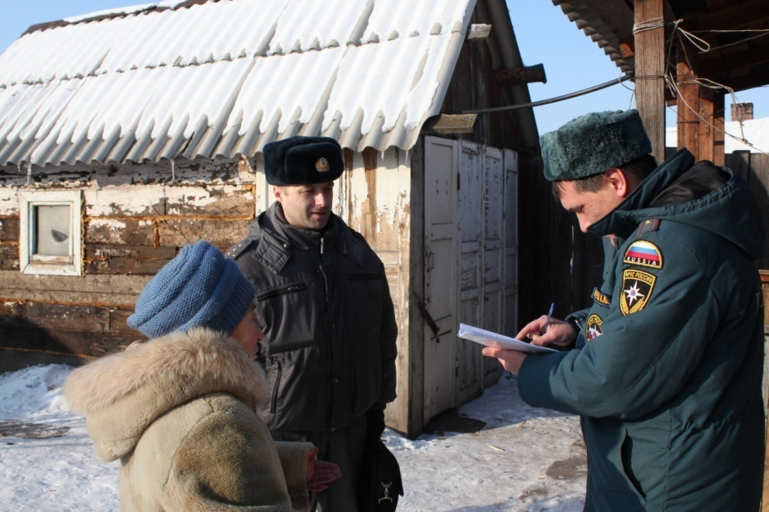
В рамкам проводимых мероприятий, в связи с наступлением низких температур, в целях предупреждения возникновения пожаров и гибели людей в жилье, сотрудниками ОНД по Березовкому и Манскому районам в соответствии с планом совместных мероприятий на 2016г совместно с представителями ОВД, ОМСУ представителями СМИ проведен рейд по местам проживания социально неблагополучной категории в п. Зыково в ходе которого проводилась агитационно-разъяснительная работа о соблюдении требований пожарной безопасности в жилье (поддворовые обходы с вручением памяток о мерах пожарной безопасности, инструктажи, беседы), по результатам рейда подготовлена статья в районной газете «Пригород»

Заместитель начальника отдела надзорной деятельности по Березовскому и Манскому районам УНД и ПР Главного управления МЧС России по Красноярскому краю майор внутренней службы А.Ю. Кадеров

Советы от инспектора по пожарному надзору.
Гражданин должен помнить, что:
- никогда не курить в постели;
- научить детей обращаться с огнем (например, зажигать газ); если нет уверенности в них на 100%, исключить возможность попадания спичек в их руки;
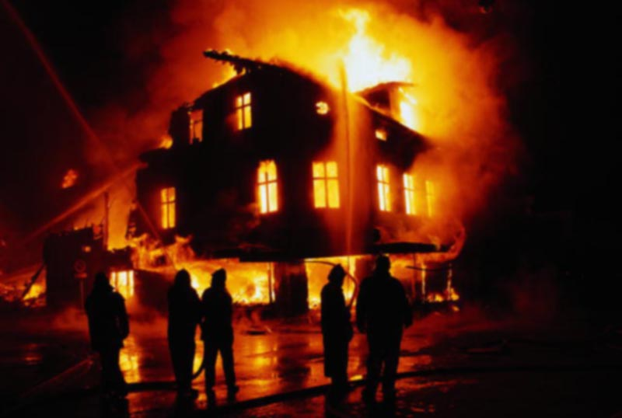
- не оставлять без присмотра включенные электроприборы, особенно утюги, калориферы, телевизоры и др.
- не включать в одну розетку два или более бытовых приборов большой мощности;
- не экономить на своей безопасности, следить за состоянием электропроводов, не пользоваться самодельными предохранителями (жучками);
- не разогревать лаки и краски на газовой плите, не стирать в бензине, не сушить белье над плитой;
- не захламлять чердаки, подвалы, пути эвакуации, балконы и лоджии; не хранить на балконах горючие вещества;
- следить за безопасностью не только своей квартиры, но и дома, двора: чердаки и подвалы должны быть закрыты для случайных людей; любая хозяйственная деятельность в жилом доме (мастерская в подвале, сварочные работы) представляет опасность
- приобрести огнетушитель, который должен стать обязательной частью интерьера квартиры, дачи.
Одним словом, будем внимательными и ответственными, как говорится лучше пусть пожарный дрыхнет, но пожар нигде не вспыхнет.
Старший инспектор ОНД по Березовскому и Манскому районам
УНД и ПР Главного управления МЧС России по Красноярскому краю
капитан внутренней службы Е.И. Жалимов

Действия при пожаре

ЭТО ВАЖНО ЗНАТЬ. ПРИЗНАКИ НАЧИНАЮЩЕГОСЯ ПОЖАРА

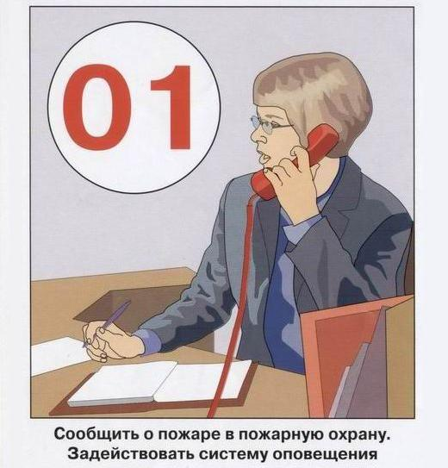
В жилых домах и подсобных постройках пожар может быстро охватить большую площадь только в тех случаях, когда в помещении воспламенятся пролитые горючие жидкости (например, падение на пол керогаза). В газифицированных домах это может иметь место при взрывообразной вспышке газа. В жилых домах пожар чаще всего начинается с появления незначительного пламени, которому предшествует более или менее продолжительный период нагревания или тления твердых горючих предметов.
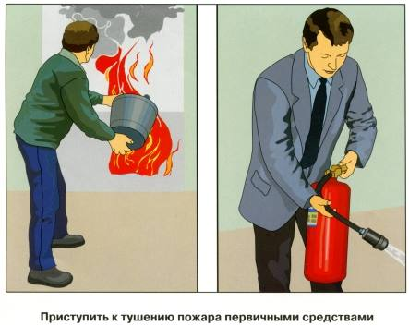
Наличие запаха перегревшегося вещества и появление легкого, сначала едва заметного, а затем все более сгущающегося и действующего на глаза дыма - это первые верные признаки пожара. Электрические провода, постепенно нагреваясь при перегрузке, сначала "сигнализируют" об этом характерным запахом резины, а затем изоляция воспламеняется и горит или тлеет, поджигая расположенные рядом предметы. Одновременно с запахом резины может погаснуть свет или электрические лампы начнут гореть вполнакала, что иногда также является признаком назревающей опасности загорания изоляции электропроводов.
Когда в помещении, где начался пожар, имеется усиленная вентиляция (открыто окно, дверь на балкон), находящиеся в соседних комнатах люди иногда узнают о начавшемся пожаре не по дыму или запаху гари, а по потрескиванию горящего дерева, похожему на потрескивание горящих в печке сухих дров. Иногда слышен свистящий звук, могут быть видны отблески пламени.
О горении сажи в трубе иногда узнают по гудящему звуку, похожему на завывание ветра, и по смолистому запаху горящей сажи.
Знание признаков начинающегося пожара в жилом доме помогает своевременно обнаружить и принять меры к его ликвидации.
Обнаружив начинающийся пожар, необходимо в первую очередь возможно скорее уведомить об этом пожарную охрану. Следует иметь в виду, что чем скорее приедут пожарные, тем легче и с меньшим ущербом будет прекращен пожар. Пожарную команду нужно вызвать также при появлении даже небольшого количества дыма в доме, когда есть опасность возникновения пожара в недоступном для осмотра месте или если невозможно установить причину появления дыма.
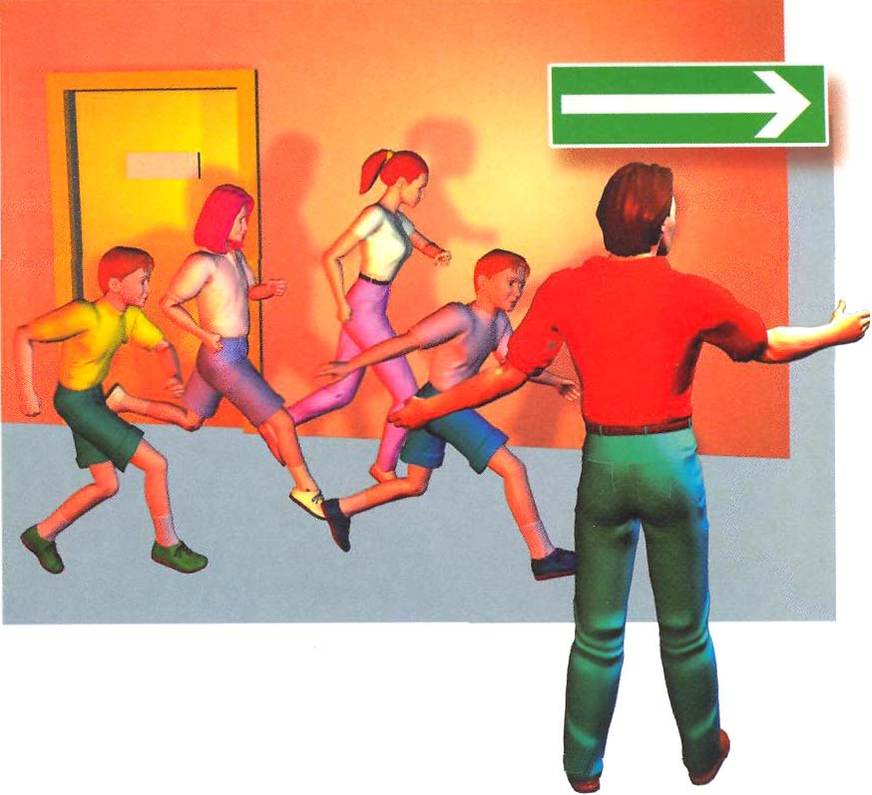
Распространению пожара в жилом доме чаще всего могут способствовать вентиляционные каналы, окна и двери, через которые поступает свежий воздух, дающий дополнительный приток кислорода, способствующего развитию пожара. Вот почему не рекомендуется разбивать стекла в окнах горящего помещения и оставлять открытыми двери в соседние помещения.
Если пожар был замечен поздно и имеющихся огнетушащих средств недостаточно, нужно принять меры к тому, чтобы задержать распространение огня. Для этого необходимо по возможности плотно закрыть все двери, окна в помещении, где начался пожар. Заложить щели между полом и дверью можно мокрой тканью, перекрыть газ, отключить электроэнергию. Если дом или квартира заполняются дымом, дышать надо через мокрую ткань, а двигаться как можно ближе к полу (там меньше дыма). Следует помнить, что дети, испугавшись огня или дыма, могут спрятаться в укромных местах (под кроватью, в шкафу) и не отзываться на незнакомые голоса.
Прежде чем открыть закрытую дверь в горящем доме, дотроньтесь до нее обратной стороной ладони. Не открывайте ее, если вы почувствуете, что дверь теплая - за ней огонь. Постарайтесь вывести из горящего дома (квартиры) находящихся там людей. Не пытайтесь захватить с собой ценные вещи и другое имущество.
Выбирайте как можно более безопасный путь эвакуации и постарайтесь не паниковать. Не пользуйтесь лифтами во время пожара. Спускайтесь только по лестницам. Никогда не бегите наугад. По прибытию пожарных полностью подчиняйтесь их командам. Не заходите обратно в горящее помещение до тех пор, пока пожарные не скажут, что опасность миновала.
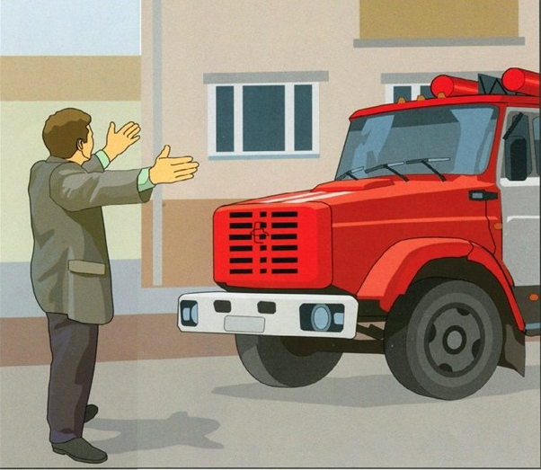
А что делать, если огонь отрезал путь к выходу? Главное постарайтесь сохранить спокойствие. Уходите в дальнюю от горящего помещения комнату, плотно закрывая за собой все двери. Откройте окно и постарайтесь привлечь внимание прохожих криками о помощи. Услышав вас, они вызовут пожарную охрану.
Если ваша квартира расположена невысоко и вам угрожает непосредственная опасность, то выбирайтесь через окно. При этом вылезайте вперед ногами, держась руками за окно, опустите тело, максимально приблизившись к земле, а затем прыгайте.
ЕСЛИ ПОЖАР ПРОИЗОШЕЛ, ВЫ ДОЛЖНЫ ЗНАТЬ, ЧТО ДЕЛАТЬ ПРИ ПОЖАРЕ:
- необходимо немедленно вызвать пожарную охрану по телефону "01", сообщив свой точный адрес, объект пожара и встретить пожарную охрану. Детям - если рядом есть взрослые, сразу позовать их на помощь;
- если горение только началось, вы его легко затушите водой, накроете толстым одеялом, покрывалом, забросаете песком, землей;
- ни в коем случае не тушить водой горящие электропроводку и электроприборы, находящиеся под напряжением - это опасно для жизни;
- если вы видите, что не сможете справиться с огнем, и пожар принимает угрожающие размеры, срочно покиньте помещение;
- никогда не прячьтесь в задымленном помещении в укромные места.
И помните, что пожар легче предупредить, чем погасить,
и что маленькая спичка может обернуться большой бедой!

Старший инспектор ОНД по Березовскому и Манскому районам
УНД и ПР Главного управления МЧС России по Красноярскому краю
капитан внутренней службы Е.И. Жалимов

В случае возникновения пожара
звоните по телефонам «101»,
с мобильного – «112».

Выпускается бесплатно.  Тираж 999 экз. | № 01 от 14 января 2016 года | Выпускается отделением надзорной деятельности и профилактической работы по Березовскому и Манскому районам Красноярского края.  Адрес: Красноярский край, п. Березовка, ул. Солнечная, 2, тел. 2-21-36
И помните, что пожар легче предупредить, чем погасить, и что маленькая спичка может обернуться большой бедой!

